Вариант 4

Музыкальный Сервис (Исполнители, Альбомы, Треки, Плейлисты)

Правила:

****

Аксиомы:

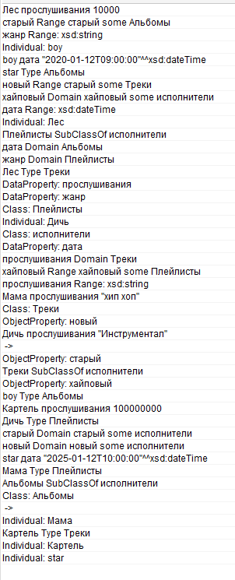

Классы:

